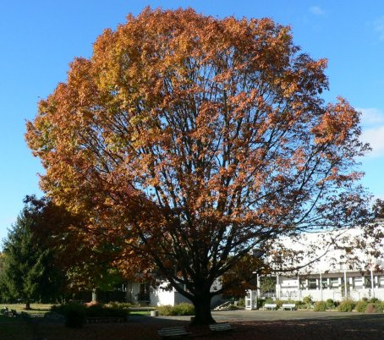
CDi du LP du IV septembre 64400 Oloron
Année 5 - n°24
04 novembre 2010
La Lettre du CDI

Site : http://webetab.ac-bordeaux.fr/Etablissement/LpOloron/
Courriel : yves.herriou@ac-bordeaux.fr

Le mot du doc...
Bonjour et bonne rentrée à toutes et à tous,
En cette rentrée de novembre, de nouveaux équipements sont venus enrichir les moyens de notre établissement. Le CDI met maintenant à votre disposition un nouveau téléviseur écran plat et son lecteur DVD. Nous avons également fait l’acquisition d’un nouvel appareil photo numérique et d’un camescope numérique à carte mémoire. Vous pouvez bien sûr les emprunter en classe ou lors de vos sorties pédagogiques…
La nouvelle médiathèque d’Oloron a ouvert ses portes cet été. Nous avons une carte de prêt qui nous permet d’emprunter une trentaine de livres (livres pour enfants pour les CSS de Mme Mandrou ou contes pour les bac pro de Mme Arnaud par exemple)… profitez-en !!
Les deux journées du forum des métiers ont permis aux élèves de rencontrer une vingtaine de professionnels et de découvrir de nouveaux métiers, ainsi que des parcours professionnels atypiques. Nous ferons prochainement le bilan de ces rencontres, merci de me contacter au plus vite pour vos remarques et vos propositions.
Le projet concernant la classe de 2 CSS redémarrera dans les semaines qui viennent ; nous pourrons dans ce cadre découvrir des spectacles destinés aux jeunes enfants de crèche et de maternelle. Les élèves iront voir ces spectacles par groupe de 5.
Attention !! Fermeture du CDI les 16, 22 et 23 novembre ainsi que le 2 décembre… (documentaliste en formation)
À bientôt
Yves Herriou

Sommaire
Page 1
Éditorial
Horaires
Page 2
Quoi de neuf au cdi
Abonnements du cdi
Nouveautés
Blog et autres sites
Veille documentaire

Horaires...

Lundi : 8 h 20 – 12 h 05 13 h – 17 h
Mardi : 8 h 20 – 12 h 05 13 h – 17 h
Mercredi : 8 h 00 – 12 h
Jeudi : 8 h 20 – 12 h 05 13 h – 16 h
Vendredi : 8 h 20 – 12 h 05
Le CDI sera fermé aux récréations du matin

.
Quoi de neuf au CDI ?
Romans et témoignages
Mère et fille, un roman – E. Abécassis
Antigone – J. Anouilh
La flèche du temps – Martin Amis
Pour vous – Dominique Mainard
Ritournelle de la faim – JMG Le Clézio
Corniche Kennedy – Maylis de Kerangal
La valse lente des tortues – K. Pancol
Documentaire
Préparation aux concours secteur sanitaire et social
Manuels scolaires
Santé et social seconde – A. Dioux, B. Navarro, B. Devigne - Bertrand Lacoste
ONISEP
Stages en entreprise
Guide de l’apprenti
Après le Bac ; choisir dès le lycée
Le dico des métiers
Que faire sans le Bac

Quoi de neuf au CDI ?(suite)
Cédérom et DVD
Olympiades des métiers 2010 – découvrez 53 métiers en action
Les petits univers de la BD en Aquitaine (films de 17 mn)
- Les univers d’Alfred
- Désirs noirs, les univers d’Emmanuel Moynot
- Tropiques intérieurs, les univers de JD Pendanx
Matériel au CDI : Du matériel audio visuel est accessible au CDI (de préférence sur réservation) :
Micro - TV + lecteur vidéo et DVD - Rétroprojecteur
Appareil photo numérique ; caméra numérique + pied
Une sono (et ses 3 micros) nous permet maintenant de sonoriser des rencontres comportant un important public (par exemple le forum des métiers au gymnase du lycée).
Le CDI a un nouveau poste informatique plus performant. L’ancien équipe maintenant la salle de la conseillère d’orientation, Mme Maillard.

Le blog du 4 et autres sites…
Le blog est mis à jour régulièrement, consultez-le, comme plus de 6500 visiteurs ayant parcouru 17600 pages pendant l’année scolaire 2009/2010, sur http://blogdu4.canalblog.com/ et notez vos commentaires.
Derniers reportages sur le blog
- Les sorties des 3e DP
- Le forum des métiers
- Les informations de l’UNSS
Les favoris du CDI sont maintenant en ligne sur internet : http://del.icio.us/cdioloron (à partir de la page CDI ou page info du site du lycée) ; des dizaines de liens sélectionnés pour les élèves et pour vous : la presse, les sites institutionnels locaux (ville, département, région), les sites de l’éducation nationale, des dictionnaires et des sites de traduction (français, anglais, espagnol), les programmes, les annales, les examens etc. J’améliorerai ce service en fonction de vos besoins et de vos propositions.
Le site internet du lycée : http://webetab.ac-bordeaux.fr/Etablissement/LpOloron/ vient d’être mis à jour, visitez-le !!

Pour facilement utiliser les médias (presse, radio, TV) : utiliser l’agrégateur de médias www.2424actu.fr
Le Kiosque d’Aquitaine reviendra en janvier… (Le Monde, le Figaro, l’Humanité, la Croix, Sud ouest etc)

